PHỤ LỤC 01
MÔ HÌNH HỆ THỐNG THÔNG TIN NGUỒN TRUNG ƯƠNG VÀ HỆ THỐNG THÔNG TIN NGUỒN CẤP TỈNH
(Ban hành kèm theo Thông tư số /2025/TTBVHTTDL ngày tháng năm 2025 của Bộ Văn hóa, Thể thao và Du lịch)

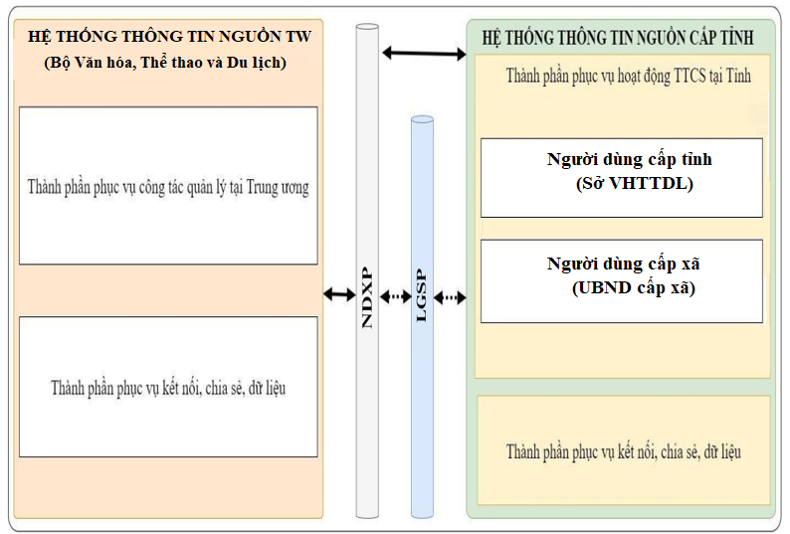
- Mô hình tổng thể
Hệ thống thông tin nguồn trung ương và Hệ thống thông tin nguồn cấp tỉnh kết nối đồng bộ với nhau trong việc sử dụng, chia sẻ dữ liệu và quản lý hoạt động TTCS xuyên suốt từ Trung ương, cấp tỉnh đến cơ sở; trong đó:
Hệ thống thông tin nguồn trung ương do Bộ Văn hóa, Thể thao và Du lịch quản lý bao gồm thành phần phục vụ công tác quản lý tại Trung ương và thành phần phục vụ kết nối, chia sẻ dữ liệu với Hệ thống thông tin nguồn cấp tỉnh.
Hệ thống thông tin nguồn trung ương có chức năng:
- Cung cấp thông tin nguồn từ trung ương cho hệ thống thông tin cơ sở trên toàn quốc.
- Xây dựng cơ sở dữ liệu số hóa, đáp ứng nhu cầu lưu trữ, cung cấp thông tin cho các loại hình thông tin cơ sở.
- Thu thập, tổng hợp, phân tích, quản lý dữ liệu, đánh giá hiệu quả hoạt động thông tin cơ sở để phục vụ công tác quản lý nhà nước.
Mỗi tỉnh, thành phố trực thuộc Trung ương xây dựng một Hệ thống thông tin nguồn cấp tỉnh do Sở Văn hóa, Thể thao và Du lịch quản lý để tổ chức hoạt động thông tin cơ sở ở cả 2 cấp: tỉnh, xã. Thông qua Hệ thống thông tin nguồn cấp tỉnh, cán bộ làm công tác thông tin cơ sở ở cấp tỉnh, cấp xã tổ chức sản xuất, biên tập bản tin phát thanh, bản tin đăng tải trên bảng tin điện tử công cộng; tiếp nhận thông tin từ Hệ thống thông tin nguồn trung ương để phát trên đài truyền thanh ứng dụng công nghệ thông tin - viễn thông, đăng tải trên bảng tin điện tử công cộng và các phương tiện thông tin cơ sở khác trên địa bàn. Quản lý, theo dõi, giám sát trạng thái hoạt động của các cụm loa truyền thanh, bảng tin điện tử công cộng và tình hình hoạt động thông tin cơ sở trên địa bàn. Hệ thống thông tin nguồn cấp tỉnh phải đảm bảo việc kết nối, chia sẻ dữ liệu, báo cáo tình hình hoạt động thông tin cơ sở của tỉnh, thành phố cho Hệ thống thông tin nguồn trung ương.
Hệ thống thông tin nguồn trung ương và Hệ thống thông tin nguồn cấp tỉnh kết nối và chia sẻ dữ liệu với nhau thông qua nền tảng tích hợp, chia sẻ dữ liệu quốc gia (NDXP) và nền tảng tích hợp, chia sẻ dữ liệu cấp bộ, cấp tỉnh (LGSP) của tỉnh, thành phố. Trong đó, Hệ thống thông tin nguồn trung ương được kết nối trực tiếp với hệ thống NDXP. Tùy theo nhu cầu của tỉnh, thành phố, Hệ thống thông tin nguồn cấp tỉnh có thể kết nối trực tiếp với hệ thống NDXP hoặc thông qua hệ thống LGSP của tỉnh, thành phố.

- Mô hình Hệ thống thông tin nguồn trung ương
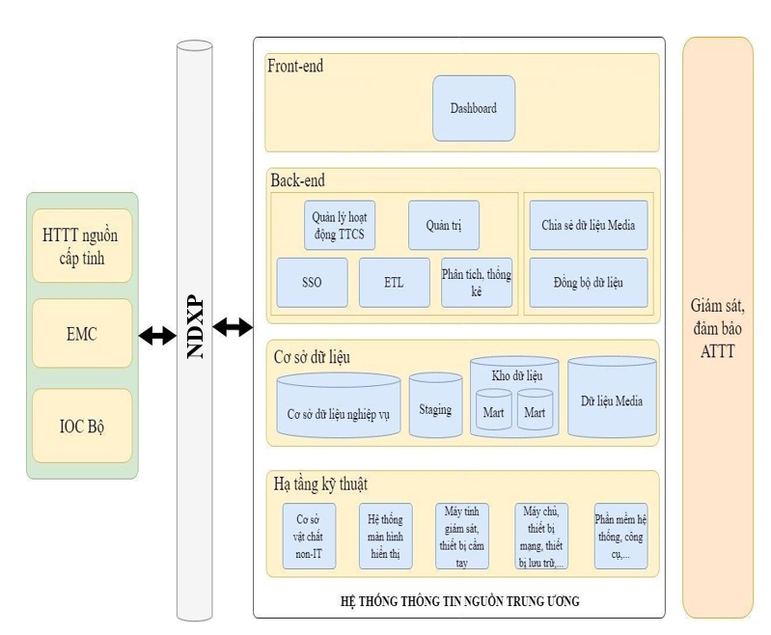
Hệ thống thông tin nguồn trung ương được chia thành các lớp như sau:
STT | Thành phần | Mô tả
1. | Lớp Front-end: Lớp giao diện người dùng
1.1. | Dashboard | Hiển thị các dữ liệu tổng hợp về tình hình hoạt động thông tin cơ sở của các tỉnh, thành phố trên cả nước.
2. | Lớp Back-end: Lớp xử lý nghiệp vụ
2.1. | SSO | Quản lý truy cập, xác thực người dùng.
2.2. | Quản lý hoạt động TTCS | - Theo dõi, giám sát hoạt động thông tin cơ sở trên địa bàn cả nước, như: Tình trạng hoạt động của cụm loa truyền thanh ứng dụng công nghệ thông tin – viễn thông, bảng tin điện tử công cộng; bản tin đã phát thanh trên đài truyền thanh ứng dụng công nghệ thông tin - viễn thông, bản tin đã đăng tải trên bảng tin điện tử công cộng;  - Tạo lập và gửi bản tin phát thanh, bản tin đăng tải trên bảng tin điện tử cho Hệ thống thông tin nguồn cấp tỉnh để phát trên đài truyền thanh ứng dụng công nghệ thông tin - viễn thông, đăng tải trên bảng tin điện tử công cộng tại địa phương;  - Thu thập, quản lý các báo cáo thống kê về tình hình hoạt động thông tin cơ sở như số liệu: tuyên truyền viên cơ sở; tài liệu không kinh doanh; bản tin giấy; trang thông tin điện tử;… do hệ thống thông tin nguồn cấp tỉnh gửi đến Hệ thống thông tin nguồn trung ương.
2.3. | ETL | Trích xuất, chuyển đổi, lưu trữ để tạo ra các kho dữ liệu từ nguồn dữ liệu của Hệ thống thông tin nguồn cấp tỉnh.
2.4. | Quản trị | Bao gồm các chức năng cho phép quản trị Hệ thống thông tin nguồn trung ương.
2.5. | Phân tích, thống kê | Phân tích dữ liệu nhận được từ Hệ thống thông tin nguồn cấp tỉnh và để đưa ra các báo cáo thống kê, đánh giá hiệu quả theo nhu cầu quản lý tại Trung ương.
2.6. | Chia sẻ, đồng bộ dữ liệu | Kết nối, chia sẻ dữ liệu với Hệ thống thông tin nguồn cấp tỉnh.
3. | Lớp dữ liệu: Hệ thống thông tin nguồn trung ương là hệ thống quản lý tập trung dữ liệu kết nối, trao đổi, chia sẻ dữ liệu với Hệ thống thông tin nguồn cấp tỉnh nên có nhiều loại CSDL cần phải đáp ứng cụ thể như sau:
3.1. | Cơ sở dữ liệu nghiệp vụ | Bao gồm:  - Cơ sở dữ liệu có cấu trúc để lưu trữ các dữ liệu nghiệp vụ phục vụ công tác quản lý tại Trung ương;  - Cơ sở dữ liệu phi cấu trúc (NoSQL) để lưu trữ thông tin nhật ký truy cập người dùng, nhật ký hoạt động của đài truyền thanh ứng dụng công nghệ thông tin - viễn thông, nhật ký theo dõi trạng thái hoạt động của cụm loa truyền thanh, bảng tin điện tử công cộng.
3.2. | Cơ sở dữ liệu Media | Lưu trữ các dữ liệu dạng audio, hình ảnh, video, chữ viết, tài liệu văn bản để chuyển thành bản tin phát thanh…
3.3 | Vùng dữ liệu trung gian (Staging) và kho dữ liệu | Dữ liệu trích xuất, tổng hợp từ dữ liệu nghiệp vụ để đáp ứng các nhu cầu phân tích và báo cáo. Hỗ trợ trích xuất, khai thác thông tin hữu ích cho việc hoạch định chiến lược, kế hoạch, đánh giá hiệu quả hoạt động thông tin cơ sở từ Trung ương đến các địa phương.
4. | Lớp hạ tầng kỹ thuật | Bao gồm các máy chủ, máy trạm, hệ thống mạng, các hệ điều hành máy chủ và máy trạm, các ứng dụng quản lý an toàn, an ninh thông tin, ứng dụng giám sát hệ thống mạng, cân bằng tải,..
5. | Giám sát, đảm bảo an toàn thông tin | HTTT nguồn trung ương phải được giám sát, đảm bảo an toàn thông tin tuân thủ các quy định của pháp luật về bảo đảm an toàn hệ thống thông tin theo cấp độ và mô hình bảo đảm an toàn thông tin cấp bộ, tỉnh.

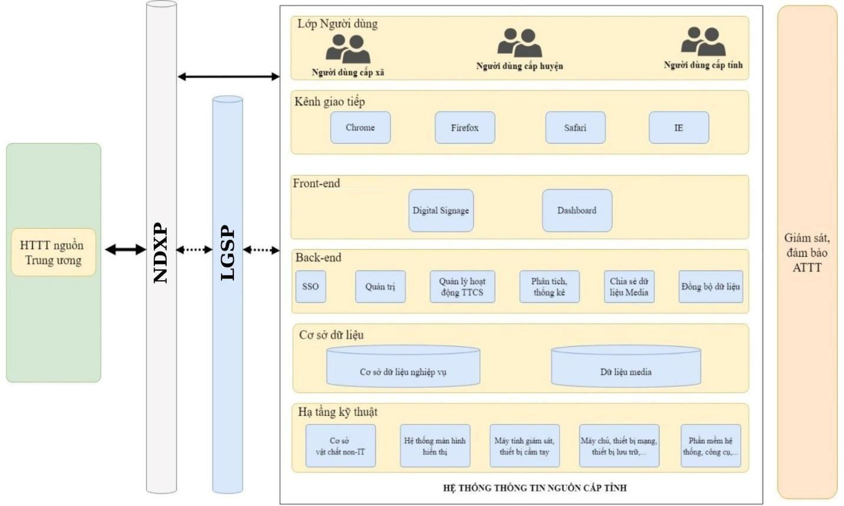
Mô hình Hệ thống thông tin nguồn cấp tỉnh
(Vẽ lại mô hình hệ thống thông tin nguồn cấp tinh)
Hệ thống thông tin nguồn cấp tỉnh được chia thành các lớp như sau:
STT | Thành phần | Mô tả
1. | Lớp người dùng | Hệ thống thông tin nguồn cấp tỉnh là hệ thống dùng chung phục vụ hoạt động thông tin cơ sở ở cả 2 cấp: tỉnh, xã. Cán bộ làm công tác thông tin cơ sở cấp tỉnh, cấp xã được cấp tài khoản để sử dụng các chức năng trên Hệ thống thông tin nguồn cấp tỉnh thực hiện công tác thông tin cơ sở.
1.1. | Người dùng cấp tỉnh (Sở Văn hóa, Thể thao và Du lịch) | Thông qua Hệ thống thông tin nguồn cấp tỉnh, người dùng cấp tỉnh tổ chức sản xuất, cung cấp bản tin phát thanh trên đài truyền thanh ứng dụng công nghệ thông tin - viễn thông, bản tin đăng tải trên bảng tin điện tử công cộng; quản lý, theo dõi, giám sát trạng thái hoạt động của các cụm loa truyền thanh, bảng tin điện tử công cộng và tình hình hoạt động thông tin cơ sở trên địa bàn cấp tỉnh.
1.2. | Người dùng cấp  xã (UBND xã) | Thông qua Hệ thống thông tin nguồn cấp tỉnh, người dùng cấp xã biên tập bản tin phát thanh trên đài truyền thanh ứng dụng công nghệ thông tin - viễn thông, bản tin đăng tải trên bảng tin điện tử công cộng; tiếp nhận thông tin nguồn từ trung ương, cấp tỉnh để phát trên đài truyền thanh ứng dụng công nghệ thông tin - viễn thông, đăng tải trên bảng tin điện tử công cộng; quản lý, theo dõi, giám sát trạng thái hoạt động của cụm loa truyền thanh, bảng tin điện tử công cộng và tình hình hoạt động thông tin cơ sơ trên địa bàn cấp xã.
1.3. | Kênh giao tiếp: Người dùng có thể truy cập và sử dụng các chức năng trên hệ thống thông qua các trình duyệt như Chrome, Firefox, Safari, IE…
2. | Lớp Front-end: Lớp giao diện người dùng
2.1. | Digital Signage | - Đối với bảng tin điện tử công cộng đầu tư từ nguồn ngân sách nhà nước được kết nối với Hệ thống thông tin nguồn cấp tỉnh.  - Đối với bảng tin điện tử đầu tư từ nguồn kinh phí của doanh nghiệp có thể kết nối với Hệ thống thông tin nguồn cấp tỉnh để phục vụ công tác thông tin, tuyên truyền trên địa bàn khi cơ quan nhà nước có thẩm quyền có yêu cầu huy động, trưng dụng.
2.2. | Dashboard | Hiển thị bản tin, báo cáo tổng hợp dữ liệu về tình hình hoạt động thông tin cơ sở trên địa bàn tỉnh, thành phố.
3. | Lớp Back-end: xử lý nghiệp vụ
3.1. | SSO | Quản lý truy cập, xác thực người dùng, quản lý SSO với các Hệ thống thông tin của tỉnh, thành phố.
3.2. | Quản lý hoạt động thông tin cơ sở | - Quản lý, theo dõi, giám sát hoạt động thông tin cơ sở trên địa bàn tỉnh, thành phố như: Tình trạng hoạt động của cụm loa truyền thanh ứng dụng công nghệ thông tin - viễn thông, bảng tin điện tử công cộng; bản tin phát thanh trên đài truyền thanh ứng dụng công nghệ thông tin - viễn thông, bản tin đăng tải trên bảng tin điện tử công cộng…  - Xây dựng, quản lý nội dung phát thanh trên đài truyền thanh ứng dụng CNTT-VT; nội dung bản tin đăng tải trên bảng tin điện tử công cộng.  - Gửi các báo cáo về tình hình hoạt động thông tin cơ sở trên địa bàn tỉnh, thành phố như số liệu: tuyên truyền viên cơ sở; tài liệu không kinh doanh; bản tin giấy; trang thông tin điện tử;… cho Hệ thống thông tin nguồn trung ương.
3.3. | Quản trị | Bao gồm các chức năng cho phép quản trị Hệ thống thông tin nguồn cấp tỉnh.
3.4. | Phân tích, thống kê | Thực hiện việc phân tích, thống kê các số liệu về hoạt động thông tin cơ sở nhằm đưa ra Dashboard các báo cáo tổng hợp phục vụ giám sát, đánh giá hiệu quả hoạt động thông tin cơ sở trên địa bàn.
3.5. | Chia sẻ dữ liệu media, đồng bộ dữ liệu | Kết nối và chia sẻ, trao đổi, đồng bộ dữ liệu với Hệ thống thông tin nguồn trung ương.
4. | Lớp dữ liệu: Dữ liệu của Hệ thống thông tin nguồn cấp tỉnh được chia làm 2 loại dữ liệu chính:
4.1. | Dữ liệu nghiệp vụ của hệ thống | Bao gồm các thông tin nghiệp vụ người dùng liên quan đến công tác quản lý hoạt động thông tin cơ sở trên địa bàn tỉnh, thành phố.
4.2. | Dữ liệu media | Các dữ liệu dạng audio, hình ảnh, video, chữ viết, tài liệu văn bản để chuyển đổi thành bản tin phát trên đài truyền thanh ứng dụng công nghệ thông tin - viễn thông, bảng tin điện tử công cộng trên địa bàn tỉnh, thành phố.
5. | Lớp hạ tầng  kỹ thuật | Hệ thống thông tin nguồn cấp tỉnh bao gồm các máy chủ, máy trạm, hạ tầng mạng, các ứng dụng về hệ điều hành máy chủ và máy trạm, ứng dụng quản lý an toàn, an ninh, ứng dụng giám sát hệ thống mạng, cân bằng tải…
6. | Giám sát, đảm bảo an toàn thông tin | Hệ thống thông tin nguồn cấp tỉnh phải được giám sát, đảm bảo an toàn thông tin, tuân thủ các quy định của pháp luật về bảo đảm an toàn hệ thống thông tin theo cấp độ và mô hình bảo đảm an toàn thông cấp bộ,tỉnh.

PHỤ LỤC 02
CHỨC NĂNG, TÍNH NĂNG KỸ THUẬT CỦA HỆ THỐNG THÔNG TIN NGUỒN TRUNG ƯƠNG VÀ HỆ THỐNG THÔNG TIN NGUỒN CẤP TỈNH
(Ban hành kèm theo Thông tư số /2025/TTBVHTTDL ngày tháng năm 2025 của Bộ Văn hóa, Thể thao và Du lịch)

1. Yêu cầu chức năng, tính năng kỹ thuật của Hệ thống thông tin nguồn trung ương
STT | Yêu cầu kỹ thuật | Mô tả
I. Yêu cầu chức năng
1. Quản lý hoạt động thông tin cơ sở
1.1. | Quản lý đài truyền thanh ứng dụng công nghệ thông tin - viễn thông (CNTT-VT), bảng tin điện tử công cộng. | - Hiển thị số lượng đài truyền thanh ứng dụng công nghệ thông tin - viễn thông trên cả nước.  - Hiển thị trạng thái hoạt động của cụm loa truyền thanh ứng dụng CNTT-VT trên cả nước.  - Hiển thị trạng thái hoạt động của bảng tin điện tử công cộng trên cả nước.
1.2. | Biên tập bản tin phát trên đài truyền thanh ứng dụng CNTT-VT; bản tin đăng tải trên bảng tin điện tử công cộng. | Bản tin phát thanh:  - Biên tập các loại bản tin (file mp3, wav, …).  - Chuyển văn bản thành giọng nói (Text-To-Speech).  - Ghép nhiều file âm thanh rời thành bản tin theo thứ tự, tạo bản tin phát nối tiếp cho bản tin đã tạo.  - Gửi bản tin cho Hệ thống thông tin nguồn cấp tỉnh.
1.2. |  | Bản tin đăng tải trên bảng tin điện tử công cộng:  - Xây dựng nội dung bản tin dạng video, chữ viết, hình ảnh.  - Gửi bản tin cho Hệ thống thông tin nguồn cấp tỉnh để thực hiện đăng tải.
1.3. | Quản lý bản tin đã phát trên đài truyền thanh ứng dụng CNTT-VT, bảng tin điện tử công cộng | - Nghe lại bản tin đã phát trên đài truyền thanh ứng dụng CNTT-VT.  - Xem nội dung bản tin đã đăng tải trên bảng tin điện tử công cộng.
1.4. | Báo cáo, thống kê | Đối với đài truyền thanh ứng dụng CNTT-VT:  - Thống kê số liệu đài truyền thanh xã, phường, thị trấn trên cả nước;  - Thống kê số liệu tình trạng hoạt động/không hoạt động của các cụm loa truyền thanh ứng dụng CNTT-VT trên cả nước;  - Thống kê số liệu bản tin đã phát tại các đài truyền thanh theo nội dung, lĩnh vực.
1.4. | Báo cáo, thống kê | Đối với bảng tin điện tử công cộng:  - Thống kê số liệu, tình trạng hoạt động/không hoạt động của bảng tin điện tử công cộng trên cả nước;  - Thống kê số liệu bản tin đã đăng tải trên bảng tin điện tử công cộng trên cả nước.
1.4. | Báo cáo, thống kê | Thu thập, quản lý các báo cáo khác như báo cáo số liệu: tuyên truyền viên cơ sở; tài liệu không kinh doanh; bản tin giấy; trang thông tin điện tử;… trên địa bàn cấp tỉnh.
2. | Quản trị
2.1. | Quản trị tài khoản người dùng | Khai báo và quản lý tài khoản người sử dụng trên hệ thống:  - Hiển thị danh sách tài khoản người dùng;  - Thêm tài khoản người sử dụng mới;  - Sửa thông tin tài khoản người sử dụng;  - Gán tài khoản người sử dụng vào các nhóm người sử dụng.
2.2. | Quản trị nhóm người dùng | Khai báo và quản lý các nhóm người sử dụng trên hệ thống:  - Hiển thị danh sách nhóm người dùng;  - Thêm nhóm người sử dụng;  - Sửa thông tin nhóm người sử dụng;  - Xóa nhóm người sử dụng.
2.3. | Phân quyền | Cho phép phân quyền sử dụng cho người dùng và nhóm người dùng.
2.4. | Nhật ký người  sử dụng | Quản lý lịch sử tác động lên chức năng, dữ liệu trên hệ thống:  - Người tác động;  - Thời gian tác động;  - IP thực hiện;  - Thao tác thực hiện.
2.5. | Quản trị danh mục | - Quản trị danh mục tỉnh, thành phố; danh mục thành phố thuộc tỉnh; danh mục xã, phường, đặc khu;  - Quản trị nội dung bản tin phát thanh theo chủ đề, lĩnh vực.
II. Yêu cầu phi chức năng
- Hệ thống có khả năng đáp ứng tối thiểu 500 người dùng hoạt động đồng thời;
- Thời gian phản hồi trung bình của hệ thống không quá 2,5 giây, thời gian phản hồi lớn nhất không quá 30 giây;
- Hiệu suất làm việc trung bình của CPU trên máy chủ ứng dụng và máy chủ dữ liệu không quá 75%;
- Toàn bộ giao diện bằng tiếng Việt;
- Sử dụng trên các trình duyệt phổ biến như Chrome, Firefox, Safari, IE…;
- Tương thích với giao diện trên các thiết bị di động;
- Yêu cầu xác thực 2 lớp khi thực hiện đăng nhập;
- Có API để sẵn sàng tích hợp với các hệ thống khác của Trung ương và các tỉnh, thành phố.
2. Yêu cầu chức năng, tính năng kỹ thuật của Hệ thống thông tin nguồn cấp tỉnh
Hệ thông thông tin nguồn cấp tỉnh được dùng chung cho cán bộ làm công tác TTCS cấp tỉnh và cấp xã trên địa bàn tỉnh, thành phố để thực hiện các hoạt động TTCS. Thông qua HTTT nguồn cấp tỉnh, đội ngũ cán bộ làm công tác TTCS thực hiện tổ chức sản xuất, biên tập bản tin phát thanh trên đài truyền thanh ứng dụng CNTT-VT, bản tin đăng tải trên bảng tin điện tử công cộng. HTTT nguồn cấp tỉnh còn có các chức năng quản lý các cụm loa truyền thanh ứng dụng CNTT-VT, bảng tin điện tử công cộng trên địa bàn tỉnh, thành phố; thực hiện tổng hợp, thống kê để đưa ra các báo cáo phục vụ công tác quản lý nhà nước về TTCS trên địa bàn, chia sẻ dữ liệu với HTTT nguồn trung ương.
Cụm loa truyền thanh ứng dụng CNTT-VT, bảng tin điện tử công cộng được kết nối với HTTT nguồn cấp tỉnh thông qua Internet/Intranet, sim 3G/4G/5G hoặc Wifi.
HTTT nguồn cấp tỉnh phải đáp ứng các yêu cầu chức năng, tính năng kỹ thuật cơ bản sau:
STT | Yêu cầu kỹ thuật | Mô tả
I. Yêu cầu chức năng
1. | Quản lý đài truyền thanh ứng dụng CNTT-VT | - Khai báo, sửa, xóa thông tin về đài truyền thanh ứng dụng CNTT-VT của xã, phường, thị trấn.
2. | Quản lý thiết bị | Đối với thiết bị của đài truyền thanh ứng dụng CNTT-VT:  - Khai báo, sửa, xóa thông tin về cụm loa truyền thanh ứng dụng CNTT-VT;  - Gán cụm loa cho đài truyền thanh ứng dụng CNTT-VT;  - Hiển thị trạng thái hoạt động/không hoạt động của từng cụm loa truyền thanh ứng dụng CNTT-VT trên địa bàn cấp xã, cấp tỉnh.  - Phát/dừng bản tin ở từng cụm thu phát thanh;  - Cụm thu phát thanh chỉ có thể nhận dữ liệu bản tin phát thanh từ các địa chỉ IP đã được cho phép.  - Mã định danh đài truyền thanh ứng dụng CNTT-VT của xã, phường, đặc khu được đặt theo Quyết định số 20/2020/QĐ-TTg ngày 22/7/2020 của Thủ tướng Chính phủ; Quyết định số 09/2025/QĐ-TTg của Thủ tướng Chính phủ. (Hxx.yyy)
2. | Quản lý thiết bị | Đối với bảng tin điện tử công cộng:  - Khai báo, sửa, xóa thông tin về bảng tin điện tử công cộng trên địa bàn cấp xã, cấp tỉnh;  - Hiển thị trạng thái hoạt động/không hoạt động của từng bảng tin điện tử công cộng trên địa bàn cấp xã, cấp tỉnh.  - Có thể phát/dừng bản tin điện tử ở từng bảng tin điện tử công cộng;  - Bảng tin điện tử công cộng chỉ nhận dữ liệu bản tin từ các IP đã được cho phép.  - Mã định danh của bảng tin điện tử công cộng khu được đặt theo Quyết định số 20/2020/QĐ-TTg ngày 22/7/2020 của Thủ tướng Chính phủ; Quyết định số 09/2025/QĐ-TTg của Thủ tướng Chính phủ. (Hxx.yyy)
3. | Biên tập bản tin phát trên đài truyền thanh ứng dụng CNTT-VT; bản tin đăng tải trên bảng tin điện tử công cộng | Đối với bản tin phát thanh:  - Đảm bảo tiếp nhận và phát các bản tin nhận được từ HTTT nguồn trung ương;  - Biên tập các loại bản tin (file mp3, wav …);  - Tiếp sóng các kênh số hóa;  - Tiếp sóng FM;  - Phát trực tiếp qua MIC;  - Chuyển văn bản thành giọng nói (Text-To-Speech);  - Ghép nhiều file âm thanh rời thành bản tin theo thứ tự, tạo bản tin phát nối tiếp cho bản tin đã tạo;  - Tiếp nhận bản tin phát thanh được gửi từ HTTT nguồn trung ương;  - Người dùng cấp tỉnh biên tập các bản tin để phát trên đài truyền thanh ứng dụng CNTT-VT.
3. |  | Đối với bản tin đăng tải trên bảng tin điện tử công cộng:  - Biên soạn nội dung bản tin dạng video, chữ viết, hình ảnh;  - Tiếp nhận bản tin từ HTTT nguồn trung ương để đăng tải trên bảng tin điện tử công cộng;  - Đăng tải bản tin lên bảng tin điện tử công cộng.
4. | Quản lý bản tin phát trên đài truyền thanh ứng dụng CNTT-VT; bản tin đăng tải trên bảng tin điện tử công cộng | Đối với bản tin phát thanh:  - Hiển thị danh sách bản tin đã phát theo thời gian; danh sách đài truyền thanh ứng dụng CNTT-VT trên địa bàn cấp tỉnh đã phát bản tin;  - Nghe trực tiếp bản tin đang phát trên đài truyền thanh ứng dụng CNTT-VT trên địa bàn cấp tỉnh.  - Nghe lại bản tin đã phát trên đài truyền thanh ứng dụng CNTT-VT trên địa bàn cấp tỉnh; yêu cầu đường dẫn file và file đã phát sóng phải đồng nhất (Không chỉnh sửa, can thiệp vào nội dung hay đường dẫn) và lưu trữ tối thiểu 03 tháng trên hệ thống.  - Hiển thị trạng thái bản tin: Tạo mới; chưa duyệt; đã duyệt; đang phát; đã phát; đã hủy.  - Gửi bản tin đã phát cho HTTT nguồn trung ương.
4. |  | Đối với bản tin đăng tải trên bảng tin điện tử công cộng:  - Hiển thị danh sách bản tin đã đăng tải trên bảng tin điện tử công cộng;  - Xem lại nội dung bản tin đã đăng tải trên bảng tin điện tử công cộng; Yêu cầu đường dẫn file và file đã đăng tải phải đồng nhất (Không chỉnh sửa, can thiệp vào nội dung hay đường dẫn) và lưu trữ tối thiểu 03 tháng trên hệ thống;  - Hiển thị trạng thái bản tin: Tạo mới; chưa duyệt; đã duyệt; đang phát; đã phát; đã hủy;  - Gửi bản tin đã đăng tải trên bảng tin điện tử công cộng cho HTTT nguồn trung ương.
5. | Báo cáo, thống kê | Đối với đài truyền thanh ứng dụng CNTT-VT:  - Thống kê số liệu đài truyền thanh ứng dụng CNTT-VT trên địa bàn cấp tỉnh;  - Thống kê số liệu tình trạng hoạt động/không hoạt động của các cụm loa truyền thanh ứng dụng CNTT-VT trên địa bàn cấp tỉnh;  - Thống kê số liệu bản tin đã phát trên đài truyền thanh ứng dụng CNTT-VT trên địa bàn cấp tỉnh theo nội dung, lĩnh vực.
5. | Báo cáo, thống kê | Đối với bảng tin điện tử công cộng:  - Thống kê số liệu tình trạng hoạt động/không hoạt động của bảng tin công cộng trên địa bàn cấp tỉnh.  - Thống kê số liệu bản tin đã đăng tải trên bảng tin điện tử công cộng trên địa bàn cấp tỉnh theo nội dung, lĩnh vực.
5. | Báo cáo, thống kê | Thu thập, báo cáo về tình hình hoạt động TTCS khác như số liệu: tuyên truyền viên cơ sở; tài liệu không kinh doanh; bản tin giấy; trang thông tin điện tử;…cho HTTT nguồn trung ương.
6. | Quản trị
6.1. | Quản trị tài khoản người dùng | Khai báo và quản lý tài khoản người sử dụng trên hệ thống:  - Hiển thị danh sách tài khoản người dùng;  - Thêm tài khoản người sử dụng mới;  - Sửa thông tin tài khoản người sử dụng;  - Gán tài khoản người sử dụng vào các nhóm người sử dụng.
6.2. | Quản trị nhóm người dùng | Khai báo và quản lý các nhóm người sử dụng trên hệ thống:  - Hiển thị danh sách nhóm người dùng;  - Thêm nhóm người sử dụng;  - Sửa thông tin nhóm người sử dụng;  - Xóa nhóm người sử dụng.
6.3. | Phân quyền | Cho phép phân quyền sử dụng cho người dùng và nhóm người dùng.
6.4. | Nhật ký người sử dụng | Quản lý lịch sử tác động lên chức năng, dữ liệu trên hệ thống:  - Người tác động;  - Thời gian tác động;  - IP thực hiện;  - Thao tác thực hiện.
6.5. | Quản trị danh mục | - Quản trị danh mục tỉnh, thành phố; danh mục thành phố thuộc tỉnh; danh mục xã, phường, đặc khu;  - Quản trị nội dung bản tin phát thanh theo chủ đề, lĩnh vực.
II | Yêu cầu phi chức năng
- Hệ thống có khả năng đáp ứng tối thiểu 500 người dùng hoạt động đồng thời;
- Thời gian phản hồi trung bình của hệ thống không quá 2,5 giây, thời gian phản hồi lớn nhất không quá 30 giây;
- Hiệu suất làm việc trung bình của CPU trên máy chủ ứng dụng và máy chủ dữ liệu không quá 75%;
- Toàn bộ giao diện bằng tiếng Việt;
- Sử dụng trên các trình duyệt phổ biến như Chrome, Firefox, Safari, IE…;
- Tương thích với giao diện trên các thiết bị di động;
- Yêu cầu xác thực 2 lớp khi thực hiện đăng nhập;
- Có API để sẵn sàng tích hợp với các hệ thống khác của Trung ương và các tỉnh, thành phố.

